МІНІСТЕРСТВО ОСВІТИ І НАУКИ УКРАЇНИ

ДЕРЖАВНИЙ УНІВЕРСИТЕТ «ЖИТОМИРСЬКА ПОЛІТЕХНІКА»

Кафедра інженерії програмного забезпечення

**КУРСОВИЙ ПРОЕКТ**

(ПОЯСНЮВАЛЬНА ЗАПИСКА)

з дисципліни: «Web-технології Ч.2»

на тему:

**«CMS-система для Інтернет-магазину футбольної атрибутики»**

студента ІІ курсу групи ІПЗ-20-3

спеціальності 121 «Інженерія програмного забезпечення»

Груницького Дмитра Сергійовича

(прізвище, ім’я та по-батькові)

Керівник ктн, доц. А.В. Морозов

Дата захисту: " 13 " січень 2022 р.

Національна шкала ___________________

Кількість балів: ______________________

Оцінка: ECTS ________________________

Члени комісії ___________________ М.С. Граф _

(підпис) (прізвище та ініціали)

___________________ О.Г. Чижмотря .

(підпис) (прізвище та ініціали)

___________________ О.В. Кузьменко _

(підпис) (прізвище та ініціали)

Житомир – 2022

ДЕРЖАВНИЙ УНІВЕРСИТЕТ «ЖИТОМИРСЬКА ПОЛІТЕХНІКА»

Факультет інформаційно-комп’ютерних технологій

Кафедра інженерії програмного забезпечення

Освітній рівень: бакалавр

Спеціальність 121 «Інженерія програмного забезпечення»

«ЗАТВЕРДЖУЮ»

В.о.зав. кафедри

____________ А.В.Морозов

“____”_____________2022 р.

ЗАВДАННЯ

НА КУРСОВИЙ ПРОЕКТ СТУДЕНТУ

Груницькому Дмитру Сергійовичу

1. Тема роботи: CMS-система для Інтернет-магазину футбольної атрибутики,
2. Керівник роботи: ктн, доц. А.В. Морозов
3. Строк подання студентом: “ 10” січень 2022р.
4. Вихідні дані до роботи: Розробити CMS-систему для Інтернет-магазину футбольної атрибутики.
5. Зміст розрахунково-пояснювальної записки(перелік питань, які підлягають розробці)
   * + 1. Постановка завдання
       2. Аналіз аналогічних розробок
       3. Алгоритми та опис роботи програми
6. Перелік графічного матеріалу(з точним зазначенням обов’язкових креслень)

1. Презентація до КП_________________________________________________

2. Посилання на репозиторій: <https://gitlab.com/GrunytskyDmytro/course-projectweb>

Консультанти розділів проекту (роботи)

|  |  |  |  |
| --- | --- | --- | --- |
| Розділ | Прізвище, ініціали та посади консультанта | Підпис, дата | |
| завдання  видав | завдання прийняв |
| 1,2,3 | Чижмотря О.Г., ст. викладач каф. ІПЗ |  |  |
|  |  |  |  |
|  |  |  |  |
|  |  |  |  |
|  |  |  |  |
|  |  |  |  |
|  |  |  |  |

1. Дата видачі завдання “ 15 ” вересня 2021 р.

|  |  |  |  |
| --- | --- | --- | --- |
| № з/п | Назва етапів курсового проекту | Строк виконання етапів проекту | Примітки |
| 1 | Постановка задачі | 08.01 | Виконано |
| 2 | Пошук, огляд та аналіз аналогічних розробок | 08.01 | Виконано |
| 3 | Формулювання технічного завдання | 08.01 | Виконано |
| 4 | Опрацювання літературних джерел | 09.01 | Виконано |
| 5 | Проектування структури | 09.01 | Виконано |
| 6 | Написання програмного коду | 10.01-17.01 | Виконано |
| 7 | Відлагодження | 17.01 | Виконано |
| 8 | Написання пояснювальної записки | 19.01 | Виконано |
| 9 | Захист |  | Виконано |

**КАЛЕНДАРНИЙ ПЛАН**

**Студент** ______________ Груницький Д.С.

(підпис) (прізвище та ініціали)

**Керівник проекту** ______________ Чижмотря О.Г.

(підпис) (прізвище та ініціали)

**РЕФЕРАТ**

Пояснювальна записка до курсового проекту на тему “CMS-система для інтернет-магазину футбольної атрибутики ” складається зі вступу, трьох розділів, висновків, списку використаної літератури та додатку.

Текстову частину написано на 35 сторінок друкованого тексту. Загальний обсяг роботи – 46 сторінок. Ключові слова: HTML, CSS, PHP, MySQL, MVC, CMS, СЕРВЕР, ІНТЕРНЕТ, САЙТ.

**ЗМІСТ**

**ВСТУП**…………………………………………………………………...…….… . .7

РОЗДІЛ 1. АНАЛІЗ ПРОБЛЕМАТИКИ, МЕТОДІВ ТА ЗАСОБІВ ВИРІШЕННЯ ЗАДАЧІ 9

1.1 Аналіз задачі, методів та засобів її вирішення. 9

1.2 Аналіз існуючих веб-сайтів за тематикою курсового проєкту(роботи). 10

1.3 Технічне завдання на курсову роботу 14

Висновок до першог розділу: 17

РОЗДІЛ 2. ПРОЕКТУВАННЯ ТА РОЗРОБКА ПРОГРАМНОГО ЗАБЕЗПЕЧЕННЯ 18

2.1 Проектування загального алгоритму роботи програми. 18

2.2 Розробка функціональних алгоритмів роботи програми 21

2.3 Розробка програмного забезпечення. 24

Висновки до другого розділу: 25

РОЗДІЛ 3. ОПИС РОБОТИ З ПРОГРАМНИМ ДОДАТКОМ ТА ЙОГО ТЕСТУВАННЯ. 26

3.1 Опис роботи з програмним додатком 26

3.2 Тестування роботи програмного забезпечення 23

Висновки до третього розділу 34

ВИСНОВКИ 34

СПИСОК ВИКОРИСТАНИХ ДЖЕРЕЛ 35

ДОДАТОК 36

# ПЕРЕЛІК УМОВНИХ СКОРОЧЕНЬ

БД – База даних

КП – курсовий проект

MVC – Модель–вигляд–контролер (або Модель–представлення–контролер, Model-view-controller, MVC) — архітектурний шаблон, який використовується під час проектування та розробки програмного забезпечення.

ПЗ – Програмне забезпечення

## ВСТУП

**Актуалізація теми:** Заняття спортом зараз набувають небувалої популярності, і футбол тому не виняток. Ця командна гра підкорила багатьох та має мільйони фанатів у всьому світі. Хтось захищає честь збірної чи футбольного клубу, хтось грає на своє задоволення. Але для результативної та ефектної гри необхідно почуватися комфортно, а допоможе в цьому Інтернет-магазин футбольної атрибутики! Не варто недооцінювати себе і недбало ставитися до спортивної форми чи взуття: футбольне екіпірування може відіграти вирішальну роль у відповідальний момент. Як колись влучно висловився великий футболіст Валерій Васильович Лобановський: «Футбол – це, перш за все, творчий процес». Як будь-який іменитий художник відомий своїм мазком пензля, екіпірування та аксесуари підкреслюють індивідуальність кожного гравця, який творить гру.

**Мета даного дослідження** є дослідження особливостей проектування та реалізації системи адміністрування веб-сайтом за визначеним темою курсової роботи.

**Завданням на курсову роботу** є:

* аналіз теоретичних засад проектування та реалізації CMS;
* аналіз існуючих веб-сайтів на обрану вами тематику, визначення унікальності;
* визначення інформаційних потреб предметної області дослідження;
* розробка адаптивного інтерфейсу веб-сайту за допомогою HTML5, CSS3, JavaScript;
* розробка математичної та алгоритмічної моделі функціонування системи на основі БД;
* проектування бази даних за визначеною предметною областю;
* написання серверної частини;
* реалізація CMS.

**Об‘єктом дослідження** є методи та засоби розробки CMS за визначеними предметними областями.

**Предметом дослідження** є використання веб-технологій для забезпечення інформаційних потреб предметної області. В процесі роботи над курсовою роботою студент може використовувати математичні методи об‘єктно-орієнтованого проектування та програмування та інші методи дослідження.

## РОЗДІЛ 1. АНАЛІЗ ПРОБЛЕМАТИКИ, МЕТОДІВ ТА ЗАСОБІВ ВИРІШЕННЯ ЗАДАЧІ

* 1. **Аналіз задачі, засобів та методів її вирішення**

Курсовий проєкт представляє собою програмний продукт, який матиме простий, зручний та зрозумілий інтерфейс для користувача, а також матиме систему адміністрування. Буде використано паттерн MVC, для правильного побудування сайту.

Реалізовано та використано модулі для роботи сайту, а саме для роботи з певними товарами.

Сайт повинен бути максимально простим та зручним для використання. Для створення інтерфейсу буде використано Bootstrap. Буде використано шапку(header) для того щоб переміщатись по сторінкам сайту.

Для розробки сайту буде використано середовище PHPStorm, такі мови програмування як PHP, мова розмітки HTML, а також для роботи з базою даних буде використано MySQL. Також буде використано редактор CKeditor.

**1.2 Аналіз існуючого програмного забезпечення за тематикою курсового проекту**

На даний момент є дуже багато існуючих інтернет-магазинів футбольної атрибутики, але було обрано саме 3 інтернет-магазини, які бралися за основу створення курсової роботи.

**Інтернет-магазин «11TeamFootball» :**

Посилання на сайт: <https://teamfootball.com.ua/>

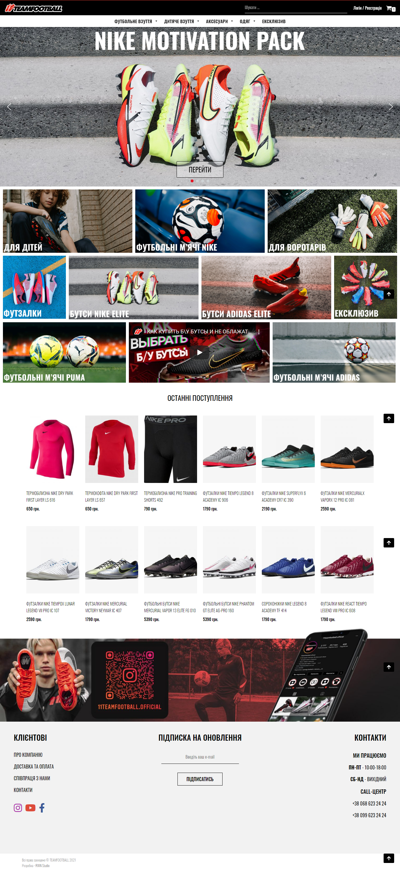

*Вигляд сайту* ***11teamfootball*** *- рис. 1.1*

Переваги:

1. Сучасний інтерфейс;
2. Адаптивність;
3. Наявність пошукової системи;
4. Простий та зручний у використанні.

Недоліки:

Жодних недоліків;

**Інтернет-магазин «mercurial.com.ua» :**

Посилання на сайт: <http://mercurial.com.ua/>

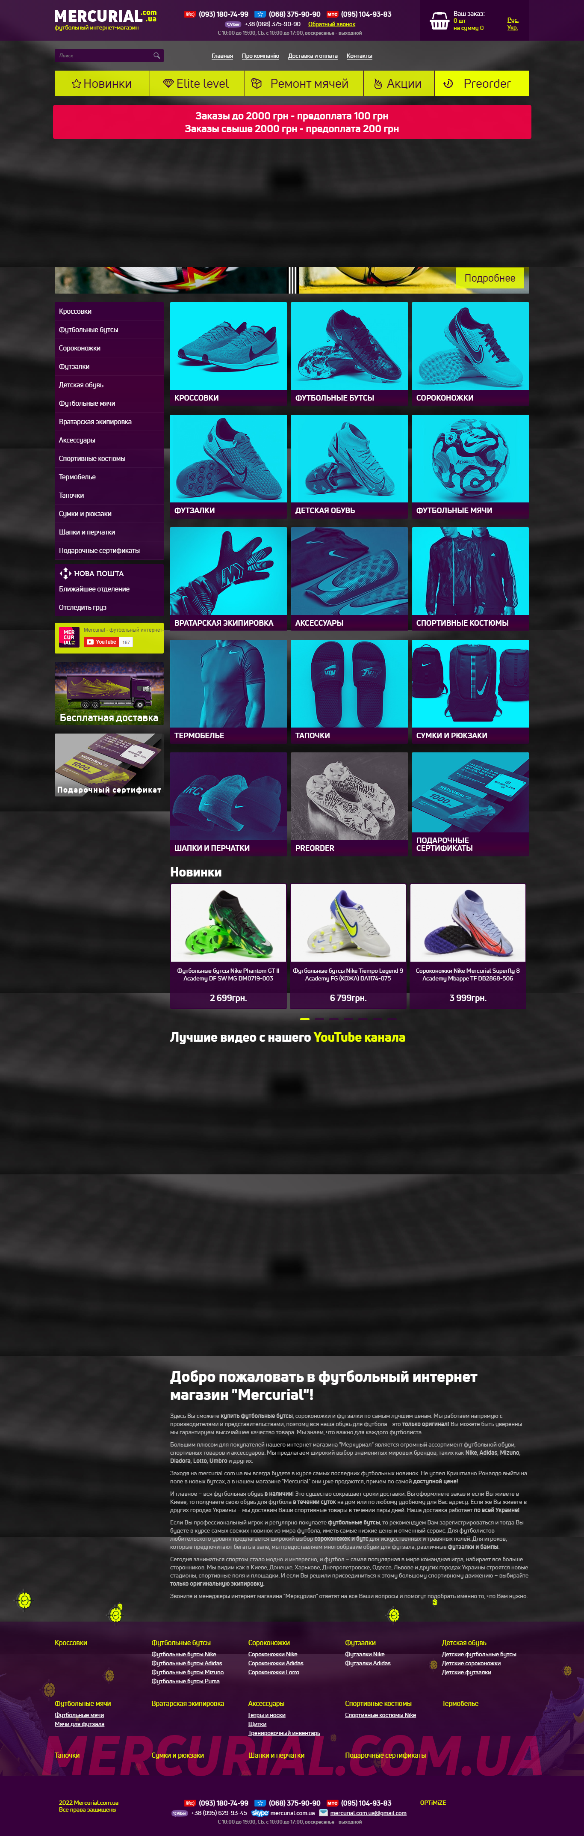

*Вигляд сайту* ***mercurial.com.ua*** *- рис. 1.2*

Переваги:

1. Сучасний інтерфейс;
2. Наявність пошукової системи;
3. Простий та зручний у використанні.

Недоліки:

1. Адаптивність;

**Інтернет-магазин «Soccer :**

Посилання на сайт: <https://soccer-shop.com.ua/>

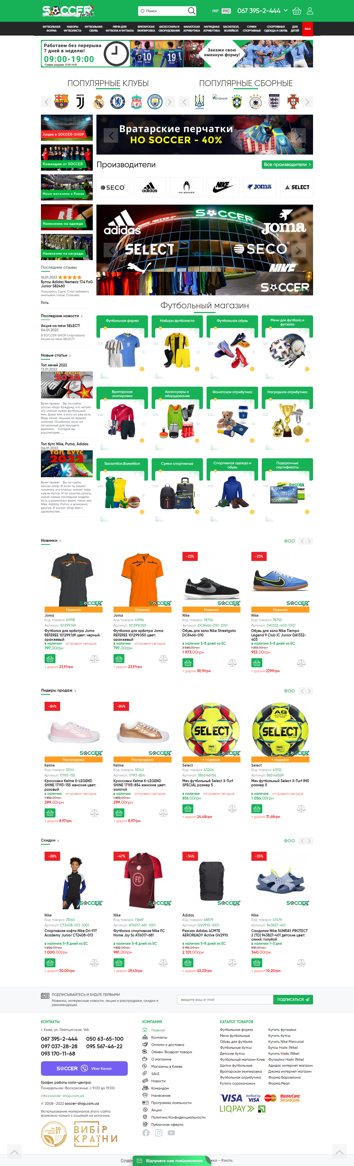

*Вигляд сайту* ***Soccer*** *- рис. 1.2*

Переваги:

1. Наявність пошукової системи;
2. Адаптивність;
3. Наявність двох мов інтерфейсу;

Недоліки:

1. Не зручний інтерфейс;
   1. **Технічне завдання на курсову роботу**

**1. Загальне положення**

**1.1. Найменування програмного засобу**

Повне найменування програмної системи: "Розробка інтернет-магазину футбольної атрибутики" (надалі "веб-додаток"). Коротка назва програмної системи - "Інтернет-магазин".

**1.2. Призначення розробки та область застосування**

Веб-сайт "Інтернет-магазин футбольної атрибутики" призначений для розміщення каталогу футбольних товарів, їх пошуку, та продажу.

Система може бути впроваджена у роботу інтернет-магазину.

Веб-сайт "Інтернет-магазин футбольної атрибутики " дозволить швидко переглядати інформацію про наявний футбольний товар, та забезпечить керівництву підприємства своєчасною та повною інформацією про актуальний стан замовлення покупок інтернет-магазину у повному обсязі а також надасть користувачам можливість вибору категорії товарів та їх кількісті в залежності від потреб покупця.

**1.4. Найменування розробника та замовника.**

Розробник даного продукту - студент групи ІПЗ-20-3 Груницький Дмитро Сергійович (надалі "розробник").

Замовник програмного продукту – кафедра інженерія програмного забезпечення Житомирського державного технологічного університету в межах виконання курсової з дисципліни «Інтернет-програмування» Чижмотря Олена Геннадіївна, Морозов Андрій Васильович.

**2. Підстава для розробки**

**2.1. Документ на підставі якого ведеться розробка**

Робота ведеться на підставі навчального плану за напрямом 121 «Інженерія програмного забезпечення».

**3. Вимоги до програми**

**3.1. Вимоги до функціональних характеристик.**

**3.1.1. Загальні вимоги**

Веб-додаток має забезпечувати:

* можливість дистанційної роботи з робочих станцій локальної та глобальної мережі підприємства;
* постійний доступ користувачів веб-додатку;
* оформлення замовлення;
* організацію управління сайтом;
* можливість доступ до бази даних;

**3.1.2. Склад виконуваних функцій**

Розробити інтернет-магазин футбольних товарів, що підтримує виконання наступних операцій:

1. Пошук товарів за ціною.

2. Редагування та видалення інформації про товар.

3. Додавання товару

* Назва
* Короткий текст про товар
* Ціна
* Бренд товару
* Час додавання
* Час останнього редагування товару
* Розмір
* Фото

4. Фільтрація товару за параметрами

* Ціною
* Новизною

5. Перегляд інформації про товару

6. Видалення товару

**3.1.3. Організація вхідних і вихідних даних**

Вхідними даними є інформація про товар (Назва, короткий текст, ціна, артикул, бренд товару, час додавання товару, час редагування товару, розмір, фото)

Організація вхідних і вихідних даних повинна відповідати інформаційній структурі виконуваних з операцій, вхідним та вихідним паперовим документами.

Введення оперативних даних повинно виконуватися з використанням діалогових екранних форм, побудованих на основі візуальних компонентів. Введення даних виконується на основі затверджених форм документів: анкета, заява, інформаційна довідка та в режимі online оператором зі слів користувача.

**3.1.3. Часові характеристики і розмір пам'яті, необхідної для роботи програми.**

Час реакції програми на дії користувача (маніпуляції з пристроями введення даних) не повинен перевищувати 0,25 с.

Час виконання команд меню не більше 1 с.

Відображення масивів даних за запитами не більше 3 хвилин.

Доступність БД – 90% цілодобово.

Операції з’єднання з БД не більше 1 хвилини.

Обсяг оперативної пам'яті, необхідний для роботи програми не менше 1Гб.

Дисковій простір, необхідний для збереження програми і файлів даних не більше 300 Мбат для робочої станції та 20 ГБайт.

Інсталяційний пакет програми, що містить у складі БД не повинні перевищувати 100 Мбайт.

**3.2. Вимоги до методів рішення і мов програмування**

Вибір методів рішення здійснюється розробникам без узгодження замовником.

**3.2.1. Вимоги до системи програмних засобів.**

OpenServer, PHP 5, MySQL, HTML 5, CSS 3, JavaScript:

Вимоги до програмного забезпечення робочої станції: PHPStorm

## Висновки до першого розділу

В даному розділі було представлено роботу створення сайту, а саме мови програмування, середовище розробки та певні інструменти. Були наведені приклади подібних інтернет-магазинів для розробки курсового проєкту. Було проаналізовано переваги та недоліки наведених прикладів, на основі яких буде реалізовано особистий інтернет магазин.

## РОЗДІЛ 2. ПРОЕКТУВАННЯ ТА РОЗРОБКА ПРОГРАМНОГО ЗАБЕЗПЕЧЕННЯ

**2.1 Проектування загального алгоритму роботи програми**

Всі сторінки сайту матимуть шапку сайту(header), тобто навігаційну панель, по якій буде відбуватись перехід по сторінкам сайту.

Головна сторінка міститиме категорії товарів , останні новини сайту, наприклад: знижки на товари або повідомлення про те, що певна категорія порожня.

Сторінка «Новини» відображатиме всі останні новини сайту.

На сторінці «Футбольне взуття» відображатимуться всі товари футбольного взуття, який можна буде відфільтрувати від найнижчої ціни до найвищої або навпаки.

На сторінці «Дитяче взуття» відображатимуться всі товари дитячого футбольного взуття, який можна буде відфільтрувати від найнижчої ціни до найвищої або навпаки.

На сторінці «Одяг» відображатимуться всі товари футбольного одягу, який можна буде відфільтрувати від найнижчої ціни до найвищої або навпаки.

На сторінці «Аксесуари» відображатимуться всі футбольні аксесуари, який можна буде відфільтрувати від найнижчої ціни до найвищої або навпаки.

При переході на сторінку самого товара буде виведено на екран назву товара, короткий опис, ціна, артикул, бренд, розмір.

Також сайт матиме таку можливість як авторизація користувача.

Якщо користувач не зареєстрований, він не матиме змогу додавати товар

у кошик, не зможе переглянути кошик, придбати товар та залишити відгук про товар. Якщо навпаки користувач зареєстрований він матиме змогу додавати товар у кошик, з кошика придбати товар у потрібній користувачу кількості, а також залишити відгук про товар.

Якщо користувач має права доступу адміністратора, то тоді він матиме змогу додавати, редагувати або видаляти товар, видаляти або редагувати відгук про товар, а також видаляти або редагувати новину, переглядати всі замовленні товари.

На сторінці «Кошик» буде виведено таблицю доданих товарів, з можливістю зміни їх кількості або видалення. Також після придбання товару, відбувається очищення корзини.

Алгоритм роботи відбувається просто, користувач реєструється, потім матиме можливість придбати потрібний товар (рис. 2.1).

Загальна схема роботи додатка:

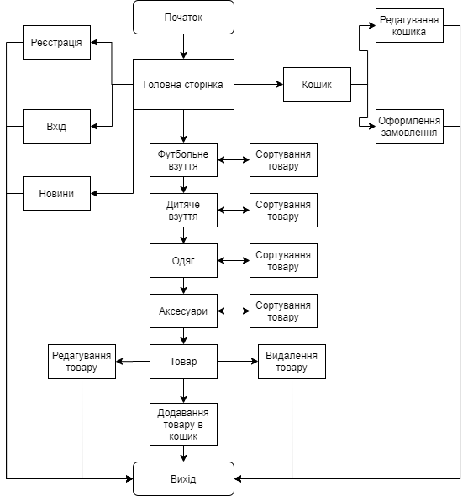

**Рис 2.1 Загальна схема роботи сайту**

Для сайту створено базу даних для того щоб зберігати інформацію про товари, користувачів, новини, відгуки про певний товар, кошик, а також замовленні товари.

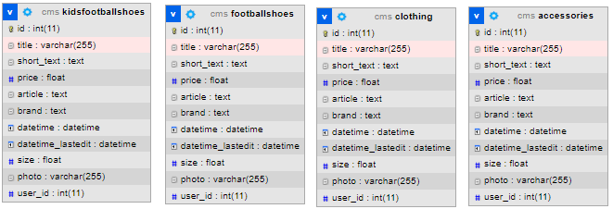

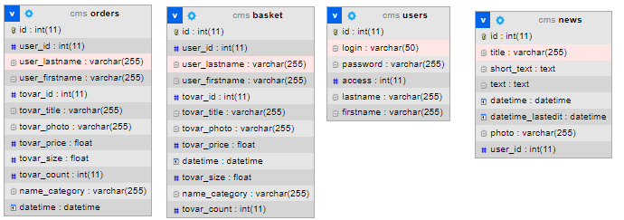

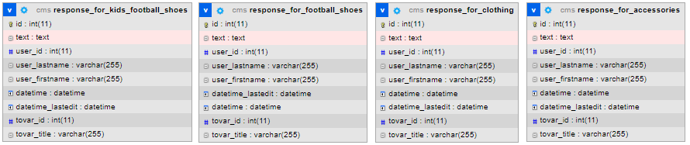

***Рис. 2.2 Схема БД***

**2.2 Розробка функціональних алгоритмів роботи програми**

CMS-система буде створуватись за допомогою шаблону MVC, тобто проєкт складатиметься з трьох основних складових: Контроолери, модулі та предсталення.

Створена основна складова(**Core**), тобто ядро, за допомогою якого відбувається перехід по сторінкам сайту, з’єднання з базою даних, а також інші потрібні для роботи методи.

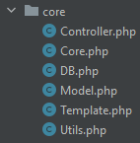

**Рис 2.2 Файл ядра системи**

Потім відбувається створення потрібних моделей а саме Site – головна сторінка сайту, Basket – кошик, Orders – замовлені товари, Users – користувачі, FootballShoes – сторінка «футбольне взуття», KidsFootballShoes -сторінка «дитяче взуття», Clothing – сторінка «Футбольний одяг», Accessories - сторінка «Аксесуари», ResponseForFootballShoes – відгуки про футбольне взуття, ResponseForKidsFootballShoes – відгуки про дитяче взуття, ResponseForClothing – відгуки про футбольний одяг та ResponseForAccessories – відгуки про аксесуари.

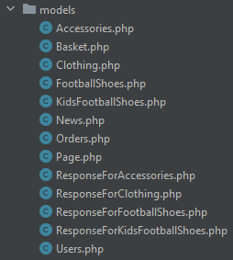

**Рис 2.3 Файл всіх модулів**

За допомогою контролерів відбувається робота з модулями.

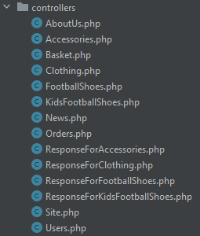

**Рис 2.4 Файл всіх контролерів**

В нашому випадку на сайті реалізована авторизація, тобто вхід та реєстрація користувача, алгоритми, які предсталяють роботу такої схеми:

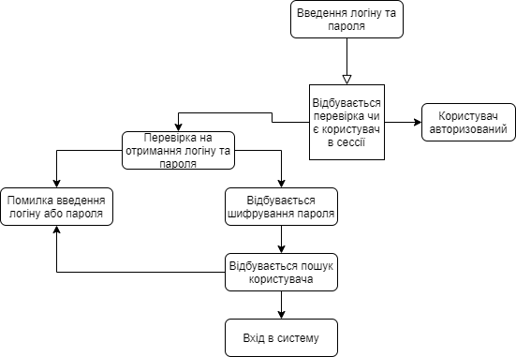

Рис. 2.5 Реалізація алгоритму за вхід

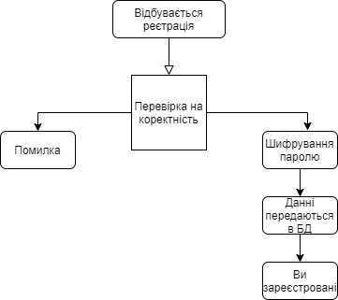

Рис. 2.6 Реалізація алгоритму за реєстрацію

2.3 Розробка програмного забезпечення.

Загальний вигляд структури проєкту:

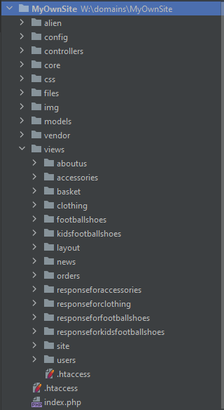

***Рис.2.7. Структура проекту***

За допомогою модулів, створюються потрібні методи для роботи з певним контролером, таким чином контролер виконує певні функції, а також відбувається обробка даних, які далі передаються в представлення(**views**).

## Висновки до другого розділу

В даному розділі було показано роботу даного продукту, а саме функціонал самого сайту, інтерфейс та преставлення роботи самої CMS-системи. В кінці було створено інтернет-магазин, а саме інтерфейс магазину з адаптивністю сайту.

## РОЗДІЛ 3. ОПИС РОБОТИ З ПРОГРАМНИМ ДОДАТКОМ ТА ЙОГО ТЕСТУВАННЯ.

* 1. Опис роботи з програмним додатком

На головній сторінці, користувач, вперше відвідуючи сайт, може побачити шапку сайту(header), потім має змогу побачити слайдер, який повідомляє про новину, про яку можна перейти почитати, далі можна побачити категорію товарів та обрати потрібну користувачу категорію, також можна побачити слова розробника сайту, саме про тему сайту, самого низу знаходиться підвал сайту(footer), в якому є меню, можна перейти на будь-яку потрібну сторінку, а також більш детально по телефону або соціальні мережі.

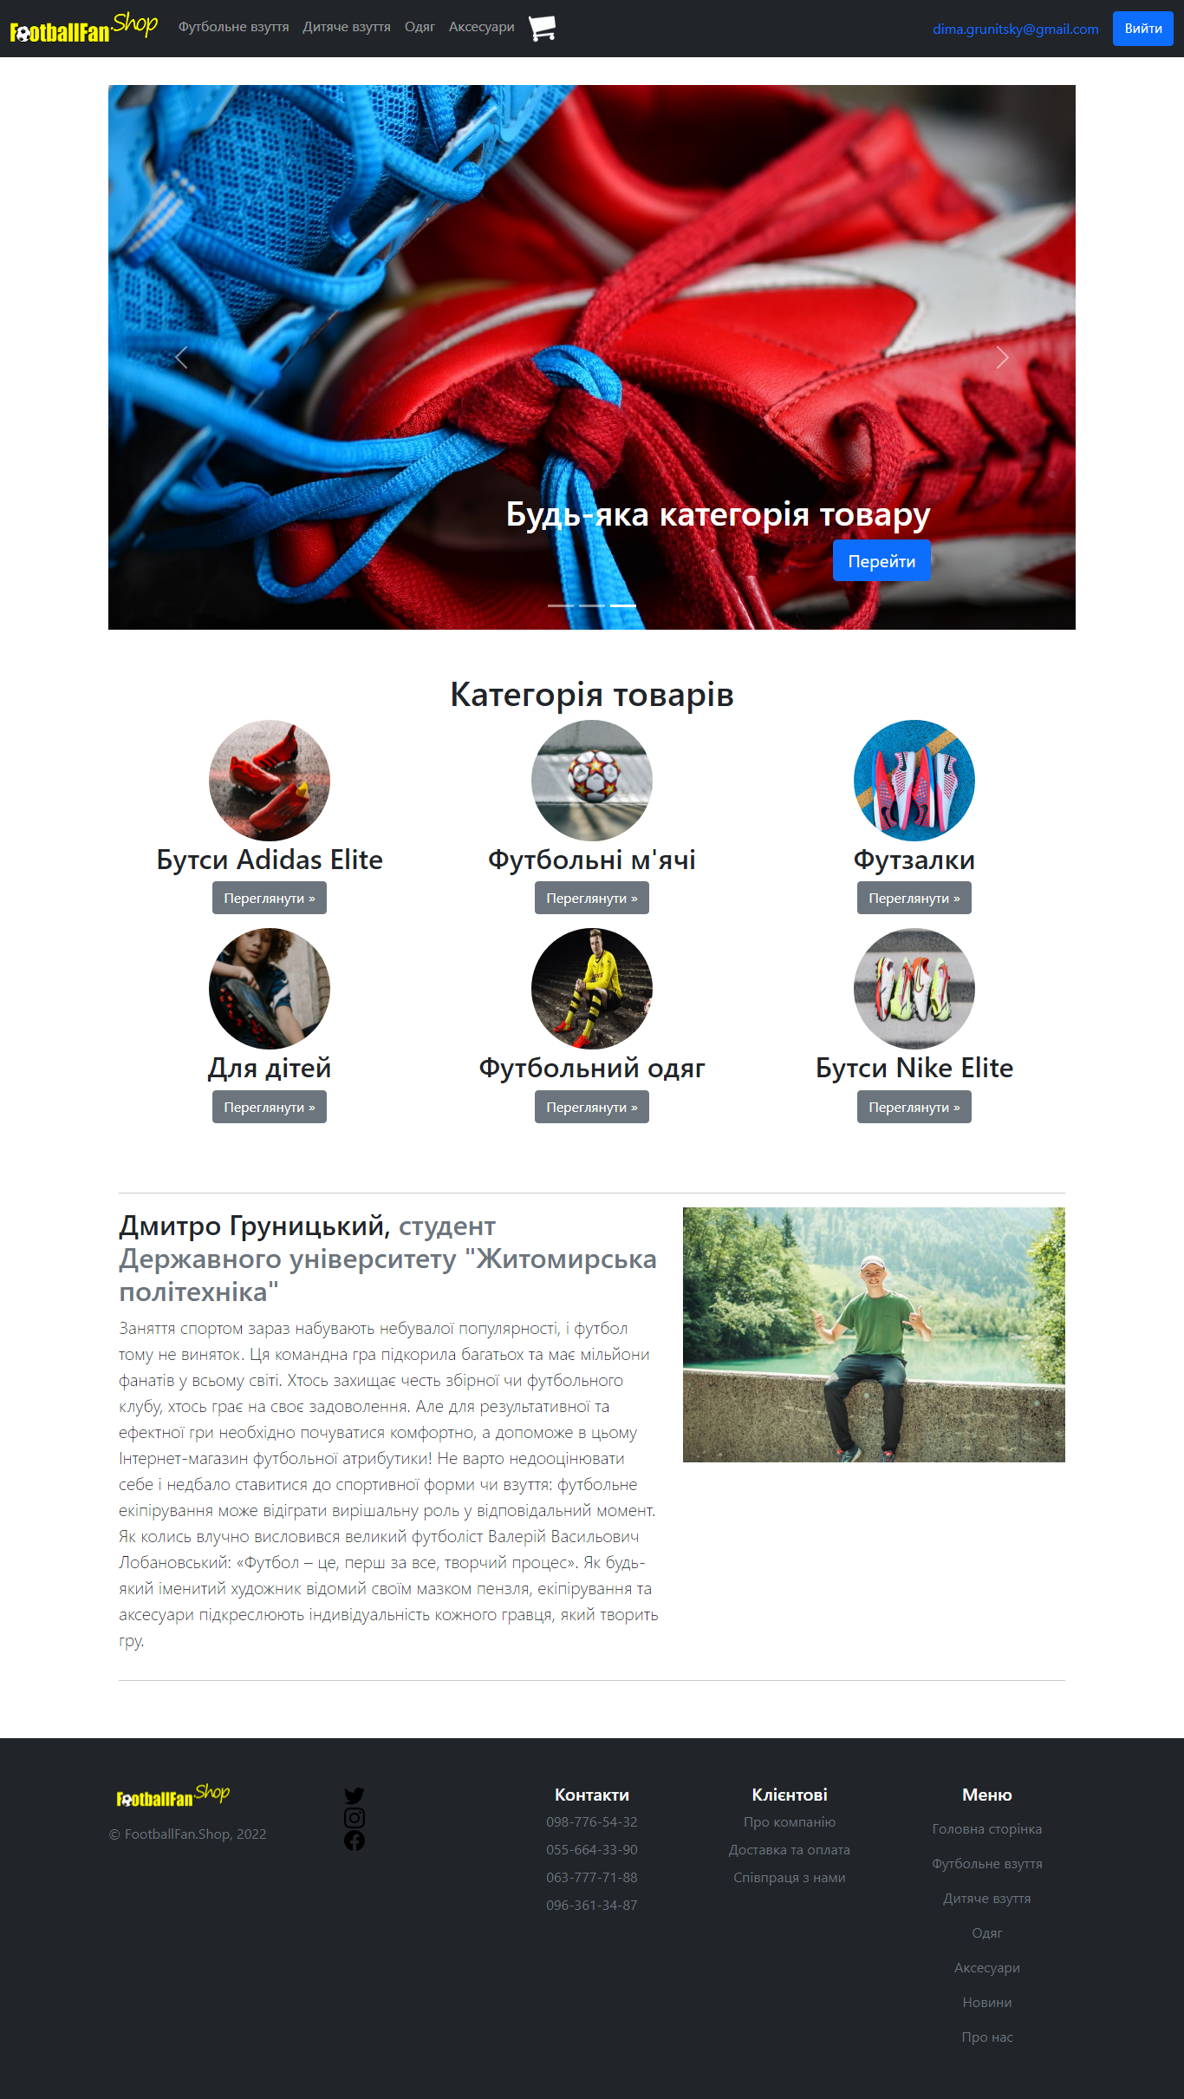

***Рис. 3.1. Головна сторінка сайту***

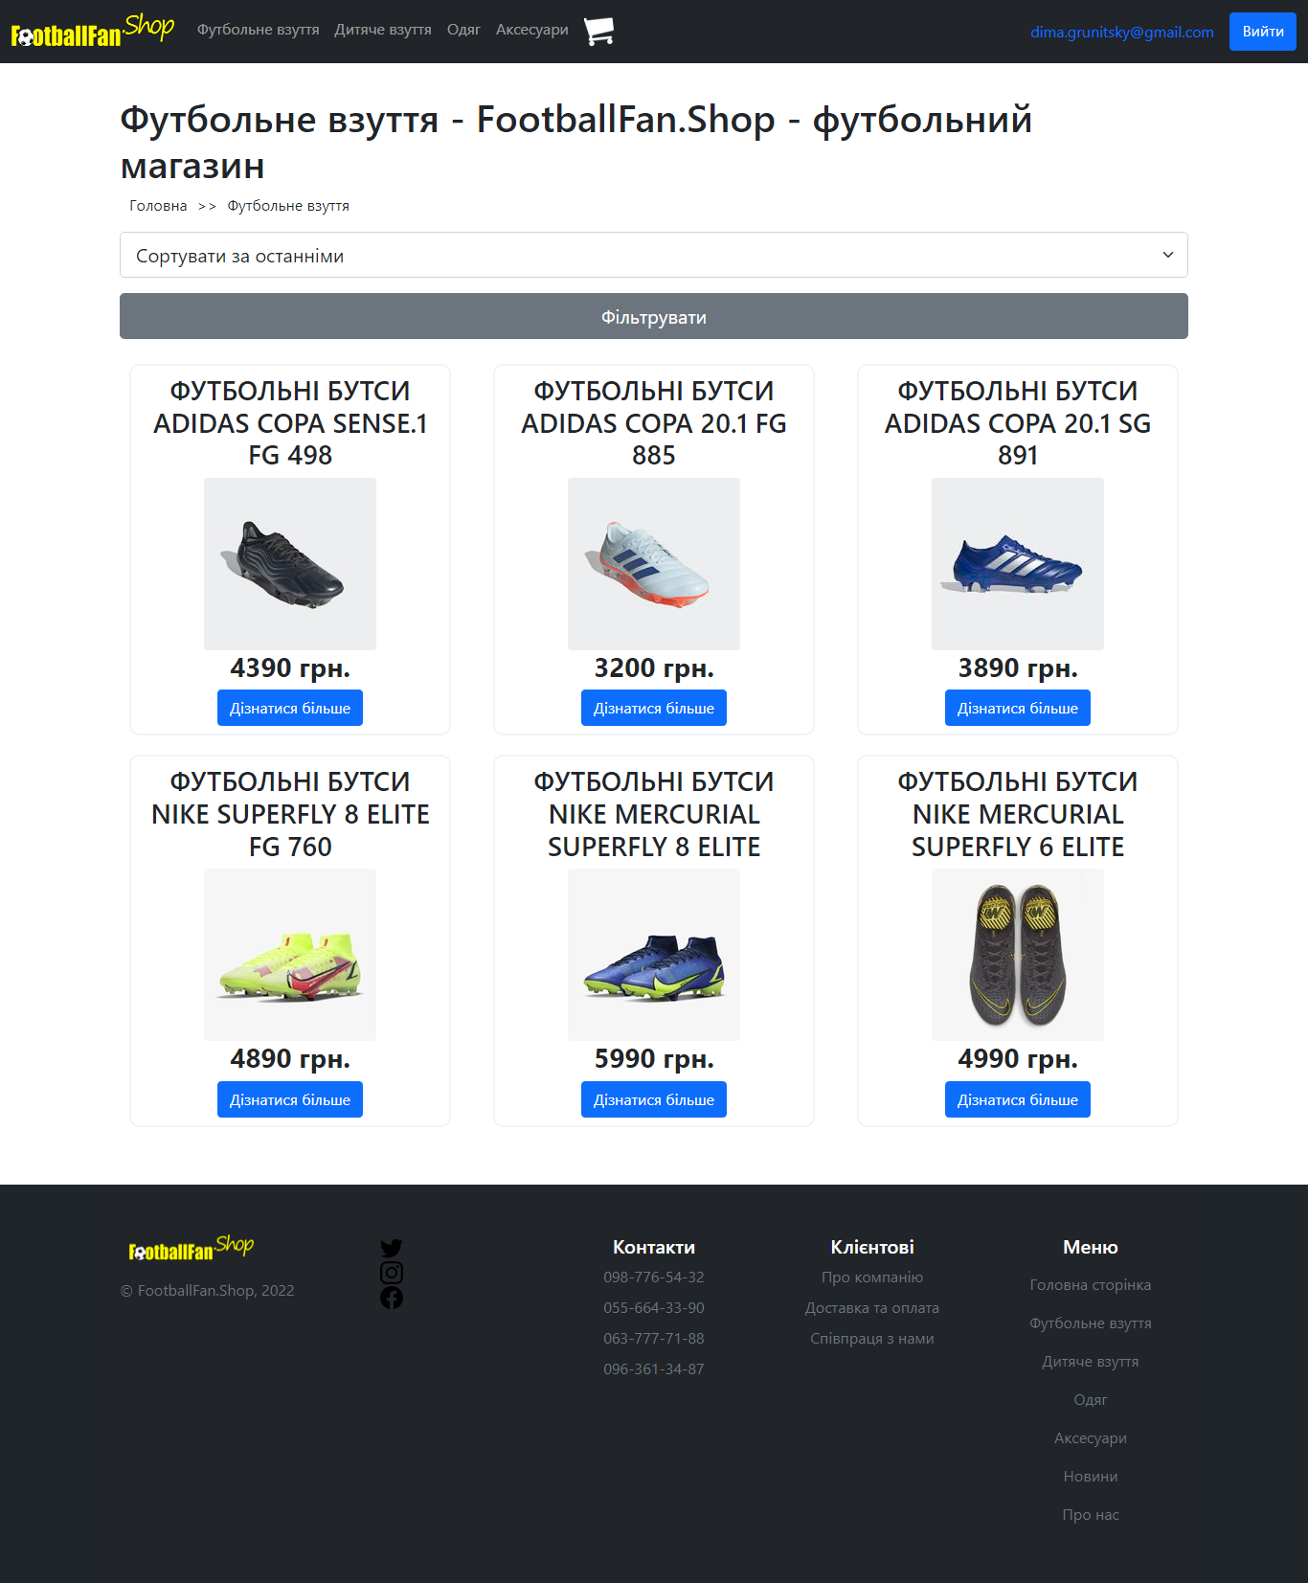

***Рис. 3.2. сторінка «Футбольне взуття»***

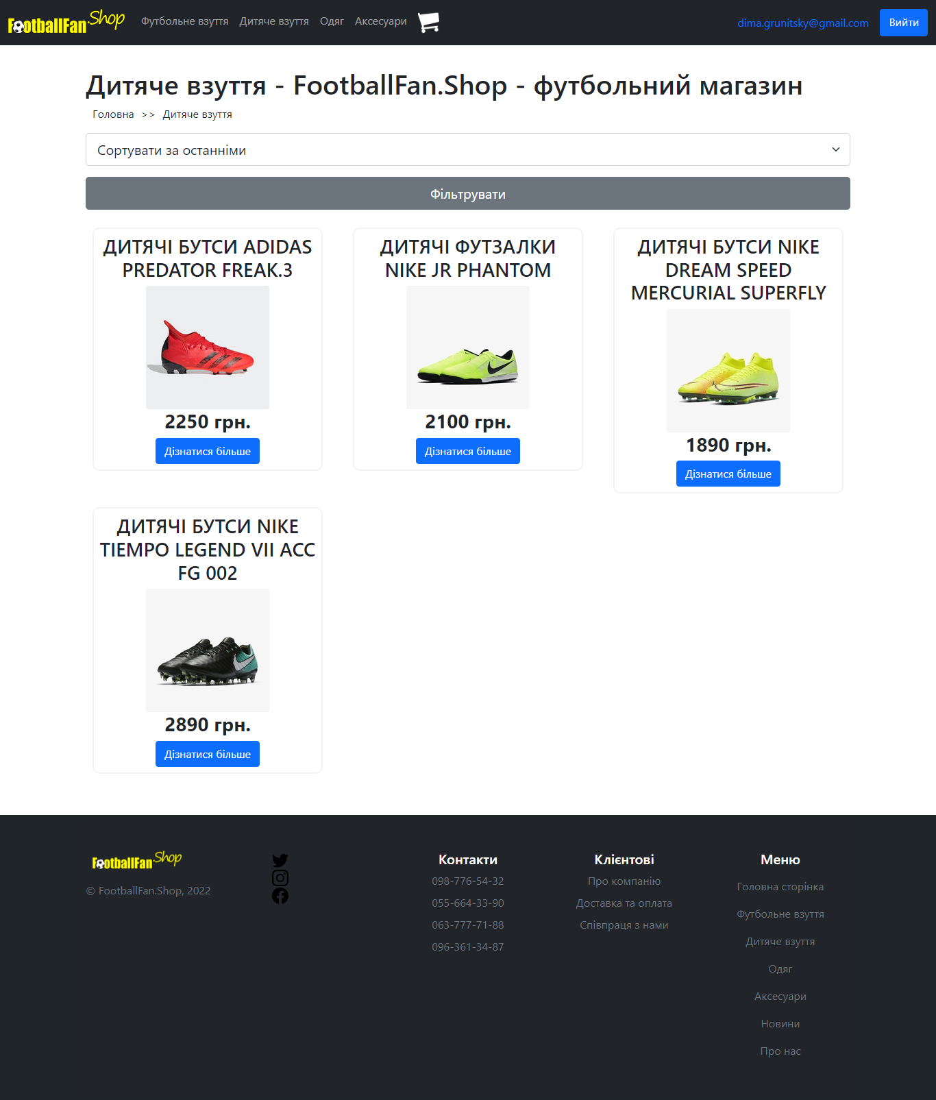

***Рис. 3.3. сторінка «Дитяче взуття»***

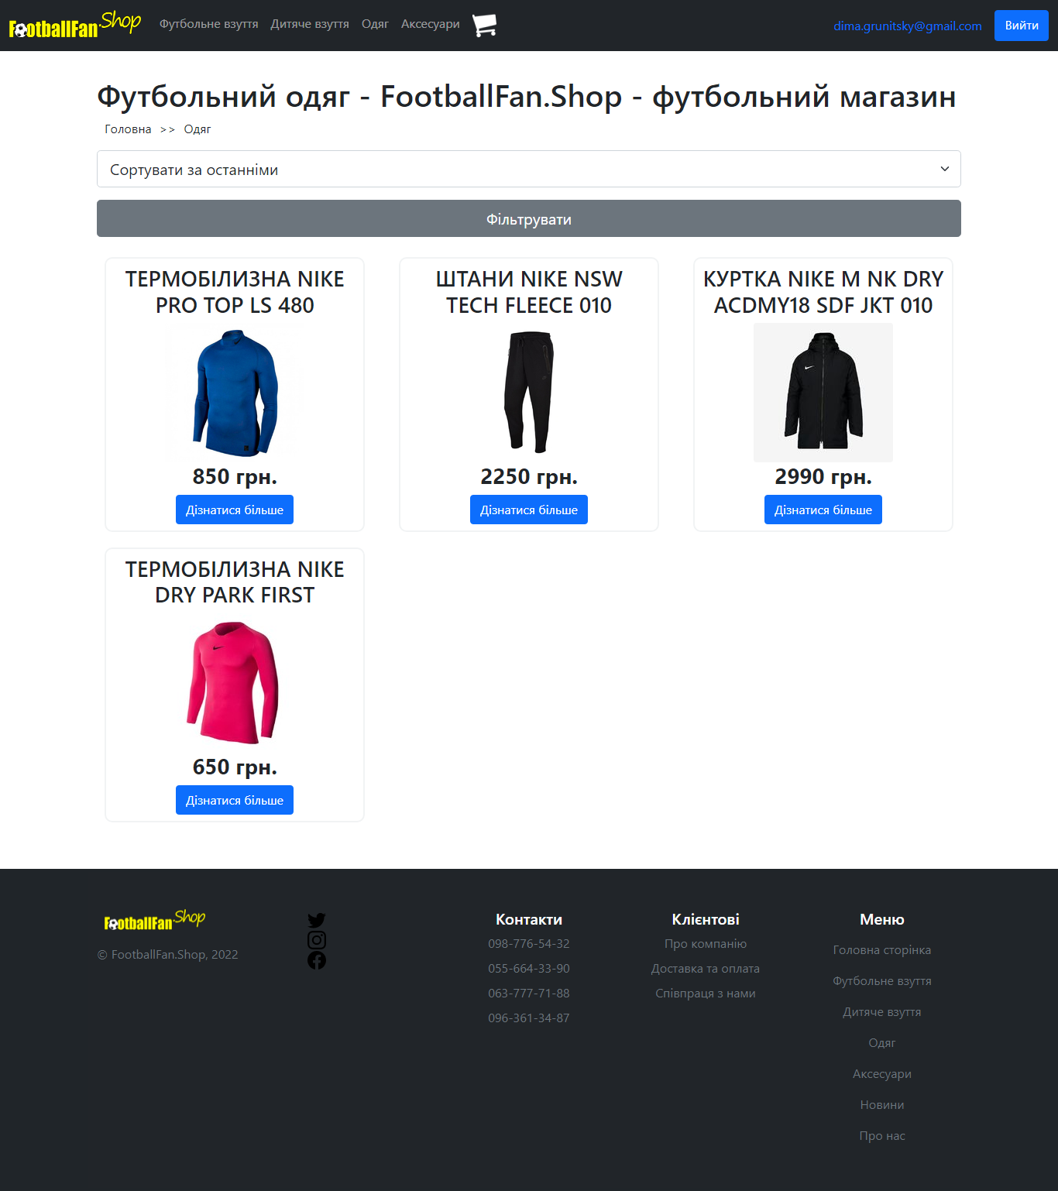

***Рис.3.3. сторінка «Одяг»***

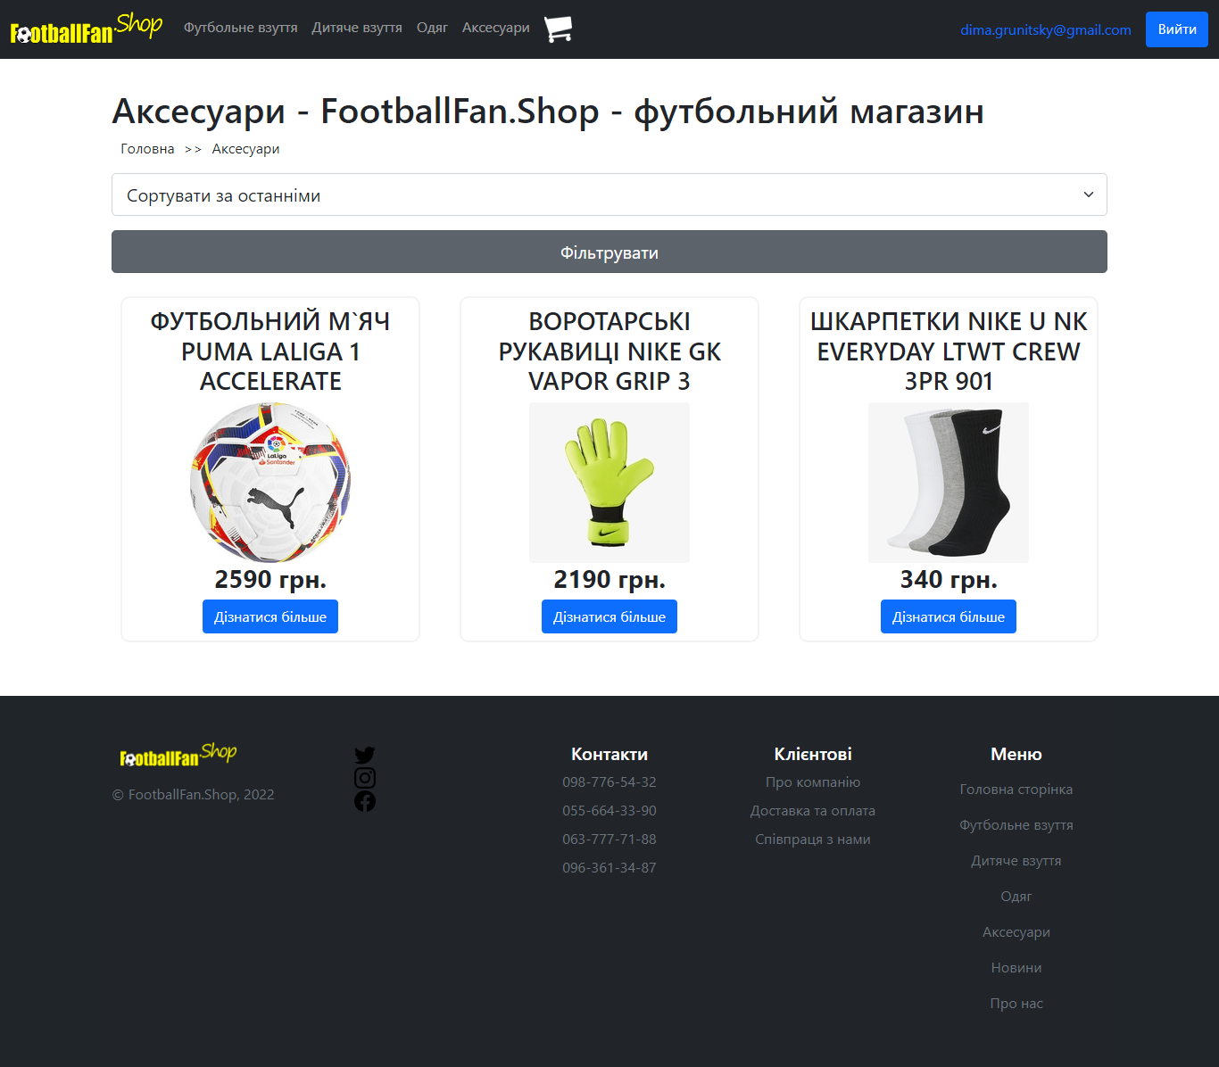

***Рис.3.4. сторінка «Аксесуари»***

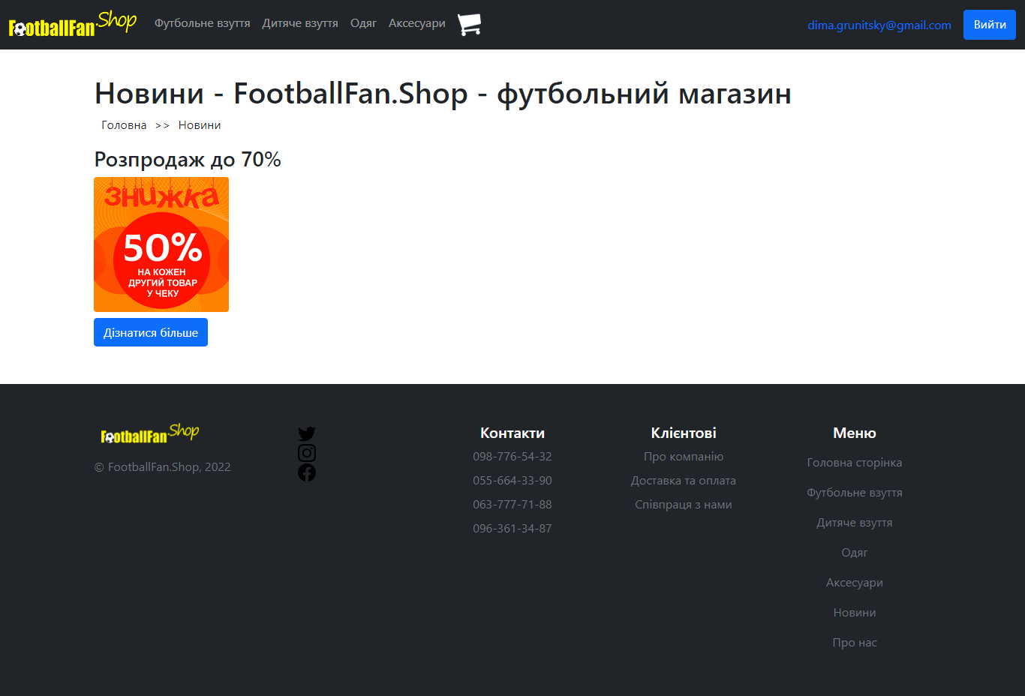

***Рис.3.5. сторінка «Новини»***

Після того, як користувач зайшов на потрібну йому сторінку, він заходить на сторінку огляду певного товара:

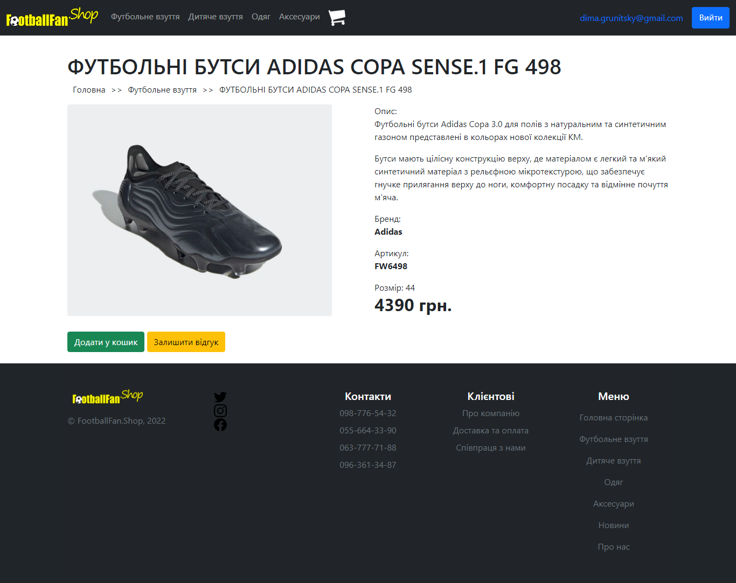

***Рис.3.6. сторінка про певний товар***

Якщо користувач зареєстрований, то тоді він матиме змогу додати товар у кошик, вже у кошику обрати потрібну кількість товару та придбати сам товар, також користувач має змогу залишитти відгук про певний товар, якщо користувач не авторизований або не зраєстрований, то тоді він матиме змогу тільки продивитися товар. Також користувач може відфільтрувати, тобто відсортувати товар по ціні або новизні товару.

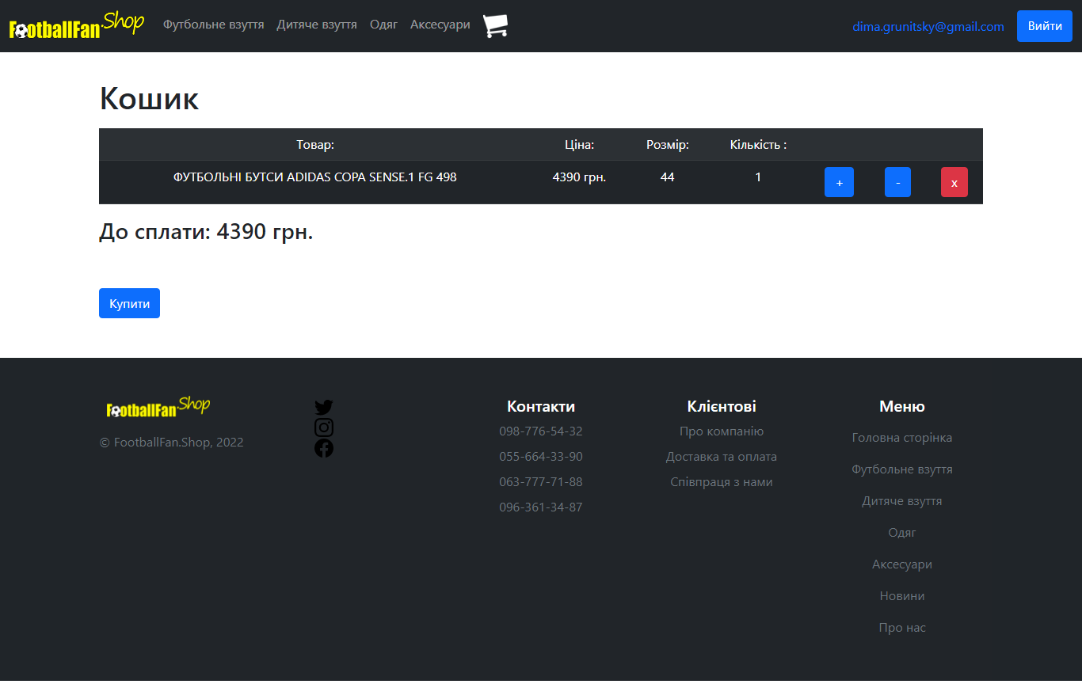

***Рис.3.7. сторінка «Кошик»***

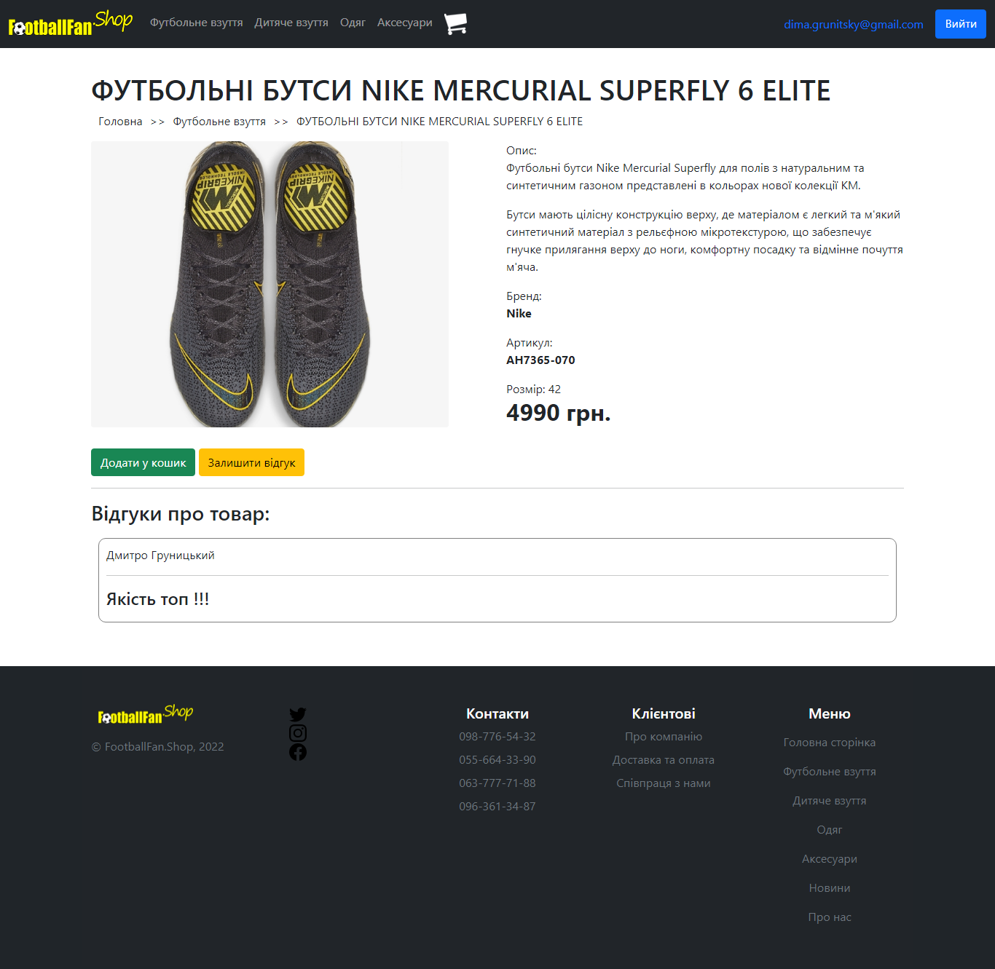

***Рис.3.8. сторінка товару, про який залишили відгук***

## 3.2. Тестування роботи програмного забезпечення

В деяких моментах для коректності роботи програми були реалізовані попередження:

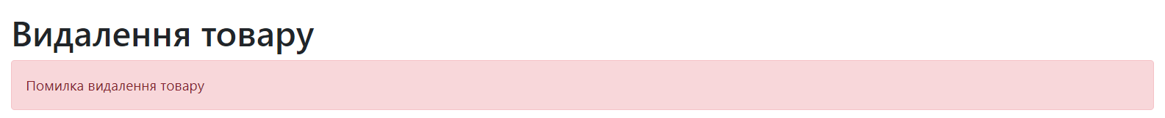

***Рис.3.9. помилка при видаленні товару***

Висновки до третього розділу

В даному розділі було детально описано роботу інтернет-магазину, покроково показано всі можливості сайту, дії, усі сторінки сайту, зовнішній вигляд сайту, а також певні попередження сайту для коректної роботи.

## ВИСНОВКИ

В ході написання курсового проекту, було покращено навички роботи з середовищем PHPStorm, для себе особисто, покращив знання та навички саме у розробці CMS-системи з ООП за допомогою мови програмування PHP, також більш детально ознайомився з деякими інструментами, такі як: Boostrap та редактор CKeditor.

Для себе поставив ціль, написати інтернет-магазин за допомогою CMS-системи, який буде мати простий та зручний інтерфейс для використання, а також легкий функціонал.

Було спроектовано загальну схему роботи програми, блок-схему. Пояснено алгоритми роботи самої програми, методи, та ключові моменти програмного коду.

Було детально описано роботу сайту, дії користувача та певні обмеження для коректності роботи сайту.

Створено звіт та презентацію. Проект завершено.

## СПИСОК ВИКОРИСТАНИХ ДЖЕРЕЛ

1. Відео-курс по створенню CMS-системи / YouTube [Електронний ресурс] – Режим доступу до ресурсу: <https://www.youtube.com/watch?v=AX7lTYmJJq8&list=PLqKuDFs5Nd3L5hVkFH05vLYIgWeDTimDb&ab_channel=%D0%90%D0%BD%D0%B4%D1%80%D1%96%D0%B9%D0%9C%D0%BE%D1%80%D0%BE%D0%B7%D0%BE%D0%B2>
2. Руководство по PHP / PHP.NET [Електронний ресурс] – Режим доступу до ресурсу: <https://www.php.net/manual/ru/index.php>
3. Руководство по PHP / PHP.NET [Електронний ресурс] – Режим доступу до ресурсу : <https://metanit.com/php/tutorial/>
4. “Boostrap” [електронний ресурс] – 2021. – Режим доступу до ресурсу: <https://bootstrap5.ru/>
5. Web-технології Ч.2 [Електронний ресурс] / Освітній портал ДУ «Житомирська політехніка» – 2021 – Режим доступу до ресурсу: <https://learn.ztu.edu.ua/course/view.php?id=3240>
6. “CKeditor” [електронний ресурс] – 2021. – Режим доступу до ресурсу: <https://ckeditor.com/ckeditor-5/>
7. Основи PHP / YouTube [Електронний ресурс] – Режим доступу до ресурсу: <https://www.youtube.com/watch?v=yi3jlTGQVTM&list=PLfWxkvC096mJEO6yb_WhmrEIk9pBXajFj>

## ДОДАТКИ

Код програми:

**Controller «Basket»:**

<?php

namespace controllers;

use core\Controller;

class Basket extends Controller

{

protected $user;

protected $basketModel;

protected $userModel;

public function __construct()

{

$this->userModel = new \models\Users();

$this->basketModel = new \models\Basket();

$this->user =$this->userModel->GetCurrentUser();

}

/**

* Відображення початкової сторінки модуля

*/

public function actionIndex()

{

global $Config;

$title = 'Кошик';

$tableName = $_GET['tableName'];

$id = $_GET['id'];

if (isset($_GET['id']) && isset($_GET['type']) && isset($_GET['tableName'])) {

$count = \core\Core::getInstance()->getDB()->select('basket', 'tovar_count', ['id' => $id,'name_category' =>$tableName]);

$count = $count[0]['tovar_count'];

if ($_GET['type'] == 'add') {

$count = (int)$count + 1;

}

else {

if ($_GET['type'] == 'del')

{

if ($count != 1)

$count = (int)$count - 1;

}

}

\core\Core::getInstance()->getDB()->update('basket', ['tovar_count'=>$count], ['id' => $id,'name_category' =>$tableName]);

}

$lastBasket = $this->basketModel->GetLastBasket($Config['BasketCount']);

return $this->render('index',['lastBasket' => $lastBasket],[

'PageTitle'=>$title,

'MainTitle'=>$title

]);

}

/**

* Перегляд кошика

* @return void

*/

public function actionView()

{

$id = $_GET['id'];

$basket = $this->basketModel->GetBasketById($id);

$title = $basket['title'];

return $this->render('view',['model' => $basket],[

'PageTitle'=>$title,

'MainTitle'=>$title,

]);

}

/**

* Додавання товару в кошик

* @return void

*/

public function actionAdd()

{

$id = $_GET['id'];

$tableName = $_GET['tableName'];

$titleForbidden = 'Доступ заборонено';

if(empty($this->user))

return $this->render('forbidden',null,[

'PageTitle' => $titleForbidden,

'MainTitle' => $titleForbidden

]);

$title = 'Додавання в кошик';

if($this->isGet())

{

$result = $this->basketModel->InsertBasket($tableName, $id);

if($result['error'] === false) {

$allowed_types = ['image/png','image/jpeg'];

if(is_file($_FILES['file']['tmp_name']) && in_array($_FILES['file']['type'], $allowed_types))

{

switch ($_FILES['file']['type'])

{

case'image/png':

$extension = 'png';

break;

default:

$extension = 'jpg';

}

$name = $result['id'].'_'.uniqid().'.'.$extension;

move_uploaded_file($_FILES['file']['tmp_name'],'files/basket/'.$name);

$this->basketModel->ChangePhoto($result['id'],$name);

}

return $this->renderMessage('ok', 'Товар успішно додано в кошик',null,

[

'PageTitle'=>$title,

'MainTitle'=>$title

]);

}

else

{

$message = implode('<br/>',$result['messages']);

return $this->render('form',['model'=>$_GET], [

'PageTitle'=>$title,

'MainTitle'=>$title,

'MessageText'=>$message,

'MessageClass'=>'danger'

]);

}

}else

return $this->render('form',['model'=>$_GET],[

'PageTitle' => $title,

'MainTitle' => $title

]);

}

/**

* Редагування кошику

* @return void

*/

public function actionEdit()

{

$id = $_GET['id'];

$basket = $this->basketModel->GetBasketById($id);

$titleForbidden = 'Доступ заборонено';

if(empty($this->user) || $basket['user_id'] != $this->userModel->GetCurrentUser()['id'])

return $this->render('forbidden',null,[

'PageTitle' => $titleForbidden,

'MainTitle' => $titleForbidden

]);

$title = 'Редагування корзини';

if($this->isPost())

{

$result = $this->basketModel->UpdateBasket($_POST,$id);

if($result === true) {

$allowed_types = ['image/png','image/jpeg'];

if(is_file($_FILES['file']['tmp_name']) && in_array($_FILES['file']['type'], $allowed_types))

{

switch ($_FILES['file']['type'])

{

case'image/png':

$extension = 'png';

break;

default:

$extension = 'jpg';

}

$name = $id.'_'.uniqid().'.'.$extension;

move_uploaded_file($_FILES['file']['tmp_name'],'basket/basket/'.$name);

$this->basketModel->ChangePhoto($id,$name);

}

return $this->renderMessage('ok', 'успішно збережено',null,

[

'PageTitle'=>$title,

'MainTitle'=>$title

]);

}

else

{

$message = implode('<br/>',$result);

return $this->render('form',['model'=>$basket], [

'PageTitle'=>$title,

'MainTitle'=>$title,

'MessageText'=>$message,

'MessageClass'=>'danger'

]);

}

}else

return $this->render('form',['model'=>$basket],[

'PageTitle' => $title,

'MainTitle' => $title

]);

}

/**

* Видалення товару з кошика

* @return void

*/

public function actionDelete()

{

$title = 'Видалення товару з кошика';

$id = $_GET['id'];

if(isset($_GET['confirm']) && $_GET['confirm'] == 'yes')

{

if($this->basketModel->DeleteBasket($id))

header('Location: /basket/');

else

return $this->renderMessage('error', 'Помилка видалення новини',null,

[

'PageTitle'=>$title,

'MainTitle'=>$title

]);

}

$basket = $this->basketModel->GetBasketById($id);

return $this->render('delete',['model' => $basket],[

'PageTitle'=>$title,

'MainTitle'=>$title,

]);

}

}

**Model «Basket»:**

<?php

namespace models;

use core\Model;

use core\Utils;

use Imagick;

class Basket extends Model

{

/**

* Додавання та редагування фото

* @param $id

* @param $file

* @return void

*/

public function ChangePhoto($id, $file)

{

$folder = 'files/basket/';

$file_path = pathinfo($folder.$file);

$file_big = $file_path['filename'].'_b';

$file_middle =$file_path['filename'].'_m';

$file_small = $file_path['filename'].'_s';

$basket = $this->GetBasketById($id);

if(is_file($folder.$basket['photo']) && is_file($folder.$file))

unlink($folder.$basket['photo']);

if(is_file($folder.$basket['photo']) && is_file($folder.$file))

unlink($folder.$basket['photo']);

if(is_file($folder.$basket['photo']) && is_file($folder.$file))

unlink($folder.$basket['photo']);

$basket['photo'] = $file;

// -----------

$im_b = new Imagick();

$im_b->readImage($_SERVER['DOCUMENT_ROOT'].'/'.$folder.$file);

$im_b->cropThumbnailImage(1280, 1024, true);

$im_b->writeImage($_SERVER['DOCUMENT_ROOT'].'/'.$folder.'/'.$file_big.'.jpg');

// -----------

$im_m = new Imagick();

$im_m->readImage($_SERVER['DOCUMENT_ROOT'].'/'.$folder.$file);

$im_m->cropThumbnailImage(300, 200, true);

$im_m->writeImage($_SERVER['DOCUMENT_ROOT'].'/'.$folder.'/'.$file_middle.'.jpg');

// -----------

$im_s = new Imagick();

$im_s->readImage($_SERVER['DOCUMENT_ROOT'].'/'.$folder.$file);

$im_s->cropThumbnailImage(180, 180, true);

$im_s->writeImage($_SERVER['DOCUMENT_ROOT'].'/'.$folder.'/'.$file_small .'.jpg');

unlink($folder.$file);

$this->UpdateBasket($basket, $id);

}

/**

* Додавання товару в кошик

* @param $row

* @return array|bool

*/

public function AddBasket($id)

{

$userModel = new \models\Users();

$footModel = new \models\FootballShoes();

$user = $userModel->GetCurrentUser();

if($user == null) {

$result = [

'error' => true,

'messages' => ['Користувач не аутентифікований']

];

return $result;

}

$rowFiltered['datetime'] = date('Y-m-d H:i:s');

$rowFiltered['user_id'] = $user['id'];

$rowFiltered['user_lastname'] = $user['lastname'];

$rowFiltered['user_firstname'] = $user['firstname'];

$id = \core\Core::getInstance()->getDB()->insert('basket',$rowFiltered);

return [

'error' => false,

'id' => $id

];

}

/**

* Отримання останніх товарів(кількість)

* @param $count

* @return array|false

*/

public function GetLastBasket($count)

{

return \core\Core::getInstance()->getDB()->select('basket','*', null,['datetime' => 'DESC'], $count);

}

/**

* Повернення товару

* @param $id

* @return array|bool

*/

public function GetBasketById($id)

{

$basket = \core\Core::getInstance()->getDB()->select('basket','*', ['id' => $id]);

if(!empty($basket))

return $basket[0];

else

return null;

}

/**

* Редагування товару

*/

public function UpdateBasket($row, $id)

{

$userModel = new \models\Users();

$user = $userModel->GetCurrentUser();

if($user == null)

return false;

$fields = ['tovar_title','tovar_price','tovar_photo'];

$rowFiltered = Utils::ArrayFilter($row, $fields);

$rowFiltered['datetime_lastedit'] = date('Y-m-d H:i:s');

\core\Core::getInstance()->getDB()->update('basket', $rowFiltered, ['id' => $id]);

return true;

}

/**

* Видалення товару

*/

public function DeleteBasket($id)

{

$basket = $this->GetBasketById($id);

$userModel = new \models\Users();

$user = $userModel->GetCurrentUser();

if(empty($basket) || empty($user) || $user['id'] != $basket['user_id'])

return false;

\core\Core::getInstance()->getDB()->delete('basket', ['id' => $id]);

return true;

}